Especificação de Banco de Dados

Portal Virtual do Cerrado/ Sistema de
Catalogação da Biodiversidade – Versão 1.0

Cadastro de Espécimes - Geografia

Versão do Documento: 1.0

Histórico de Revisão

Data | Versão do Documento | Descrição | Autor
18/08/2011 | 1.0 | Especificação de Banco de Dados | Waléria Corrêa de Oliveira

Sumário

1. Introdução 4
2. Requisitos de Banco de Dados 5
3. Detalhamento dos Atributos da Tela 6
4. Assinaturas 8

Especificação de Banco de Dados

Cadastro de Espécimes

Introdução

O objetivo desse documento é especificar o banco de dados referente ao módulo “Cadastro de Espécimes” de forma que o mesmo seja integrado aos demais itens do software que está sendo desenvolvido. Tornando possível também, uma visão mais transparente do funcionamento do mesmo.

Requisitos de Banco de Dados

Cadastro de Espécimes_ “Aba Geografia”

Requisitos de Banco de Dados
Nº. | Ação
1 | Ao selecionar a combo :“País”, buscar no banco: [Tabela “pais”, coluna “nome”]
2 | Ao selecionar a combo “Estado”; buscar no banco : : [Tabela “estado”, coluna “nome”]
3 | Ao selecionar a combo “Municipio”, buscar no banco: [Tabela “municipio”, Coluna “nome”]
4 | Ao selecionar a combo “Localidade”, buscar no banco: [Tabela “localidade”, coluna “nome”]
5 | Ao selecionar a combo “Datum”, buscar no banco: [Tabela “datum”, coluna “nome” ]
6 | Ao selecionar a combo “Massa D’ Agua”, buscar no banco: [Tabela “massa_dagua”, coluna “nome” ]

Detalhamento dos Atributos da Tela

Campo na tela | Nome da Tabela | Campo na Tabela | Tipo | Tam. | Nulo | Descrição do Campo
 | especime | Id_ espécime | Integer |  | Não | Código de identificação única para uma espécime
País | pais | Nome | Varchar | 50 | Não | Nome do país onde foi capturado o espécime
Estado | Estado | Nome | Varchar | 50 | Não | Nome do estado
Municipio | Municipio | Nome | Varchar | 50 | Não | Nome do município
Localidade | Localidade | Nome | Varchar | 50 | Não | Local da coleta
Latitude | Espécime | Latitude | Varchar | 8 | Sim | Informação latitudinal
Longitude | especime | Longitude | Boolean | 8 | Sim | Informação longitudinal
Altitude | Espécime | Altitude | Varchar | 10 | Sim | Informação sobre a altitude
Profundidade | Espécime | Profundidade | Varchar | 10 | Sim | Informação sobre a profundidade
Datum | datum | nome | Integer | 50 | Não | Numero do Datum
Massa D’ água | Massa_dagua | Nome | Integer |  | Não | Numero da massa d’agua
Observações | especime | obs_geografia | Text |  | Sim | Observações acerca de determinada especime

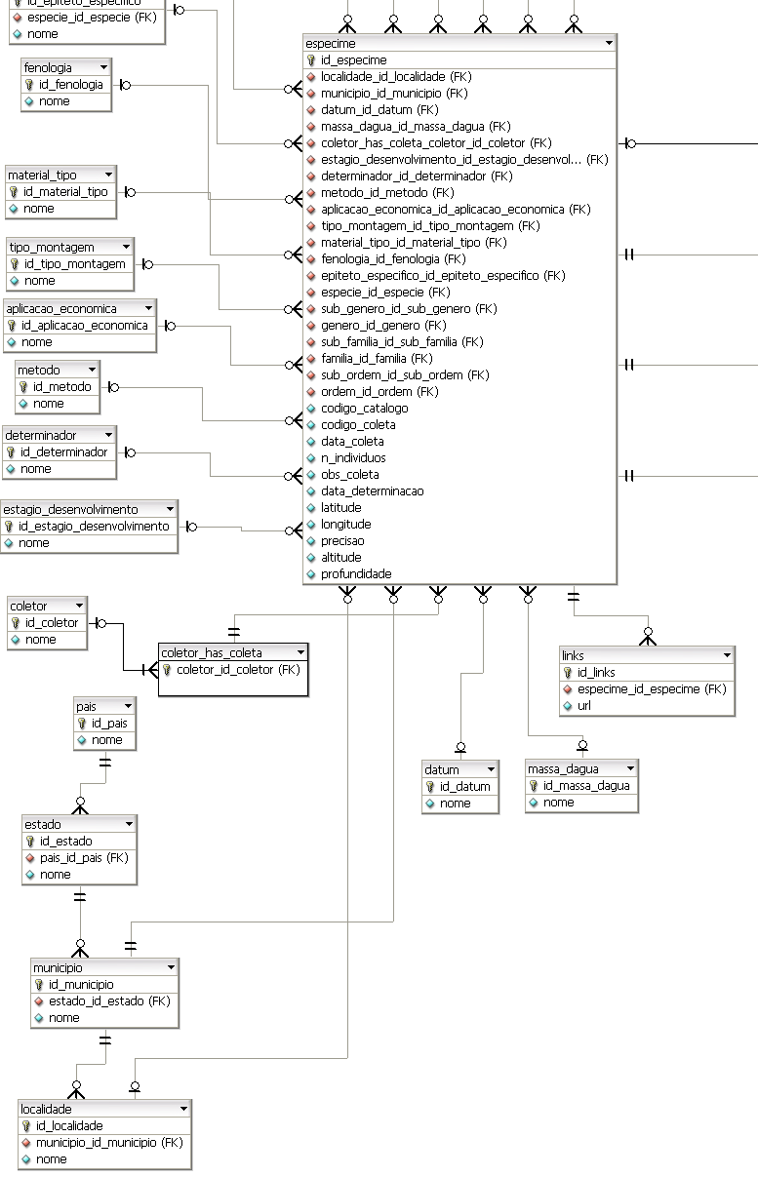

Assinaturas

Os abaixo assinados estão de acordo com o conteúdo do documento “Especificação de Banco de Dados”, do Sistema de Catalogação de Espécimes versão 1.0, Módulo Cadastro de Espécimes, release 1.0.

Data: ___/___/_____ | Data: ___/___/_____
Nome Completo  Cargo  Sigla da Superintendência | Nome Completo  Cargo  Sigla da Superintendência

Data: ___/___/_____ | Data: ___/___/_____
Nome Completo  Cargo  Sigla da Superintendência | Nome Completo  Cargo  Sigla da Superintendência

